# Практическое занятие № 1

# ВЫБОР ГИРЛЯНДЫ ИЗОЛЯТОРОВ И ИЗОЛЯЦИОННЫХ

# РАССТОЯНИЙ, РАСЧЕТ И ВЫБОР ЗАЗЕМЛЕНИЯ ОПОРЫ ВОЗДУШНОЙ ЛИНИИ ЭЛЕКТРОПЕРЕДАЧИ

Исходные данные (табл. 1): номинальное напряжение ли­нии *UНОМ;* степень загрязнения атмосферы; механическая нагрузка на изоляторы; измеренное значение удельного сопротивления грунта ρизм; тип опоры (рис. 1 и табл. 2); длина линий *L*; длина пролета линии *Lп*; линия с грозозащитными тросами по всей длине; число грозовых часов за год *ДГ;* наличие или отсутствие резервирования и АПВ; линия расположена в равнинных районах России.

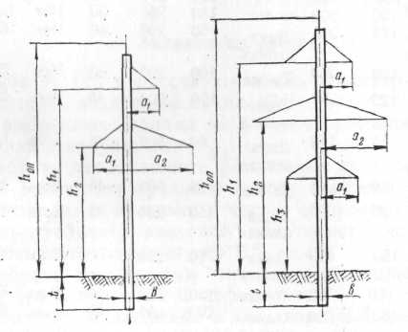

Рис. 1 Железобетонные промежуточные опоры

ВЛ 110 - 220 кВ: *а* — одноцепная; *б* — двухцепная

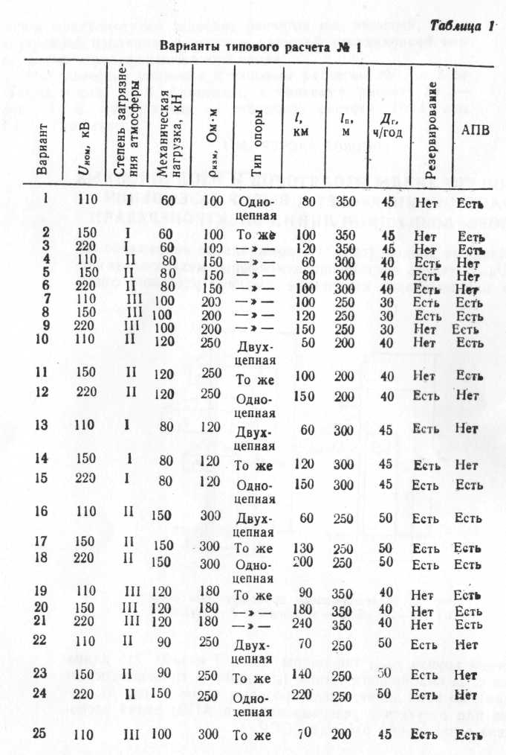

Таблица 2.

**Основные размеры железобетонных промежуточных опор   
ВЛ 110—220 кВ**

|  |  |  |  |  |  |  |  |  |  |
| --- | --- | --- | --- | --- | --- | --- | --- | --- | --- |
| **Тип опоры** | ***Uном***  **кВ** |  |  |  | **Размеры, м** | |  |  |  |
|  |  | ***h ол*** | ***h1*** | ***h2*** | ***h3*** | ***a1*** | ***а2*** | ***b*** | ***t*** |
| **Одноцепная** | 110 | 20,5 | 17,5 | 14,5 | — | 2,0 | 3,5 | 0,25 | 3,0 |
|  | 150 | 20,5 | 17,5 | 13,5 | — | 2,5 | 4,0 | 0,30 | 3,0 |
|  | 220 | 25,5 | 23,0 | 17,5 | — | 2,8 | 4,8 | 0,40 | 3,3 |
| **Двухцепная** | 110 | 24,5 | 20,5 | 17,5 | 14,5 | 2,0 | 3,5 | 0,25 | 3,3 |
|  | 150 | 24,5 | 21,5 | 17,5 | 13,5 | 2,5 | 4,0 | 0,30 | 3,3 |

# Задание на расчет

1.Выбрать тип и рассчитать число изоляторов в гирлян­дах изоляторов воздушной линии (ВЛ).

Для выбранных гирлянд изоляторов определить импульс­ное разрядное напряжение *U50%.*

1. Выбрать изоляционные расстояния на опоре и в про­лете ВЛ. Рассчитать среднюю высоту подвески троса.
2. Исходя из допустимого числа отключений ВЛ в год, вычислить требуемое значение импульсного сопротивления заземления заземлителя опоры ВЛ.
3. Выбрать конструкцию заземлителя опоры и оценить значения его импульсных коэффициентов.
4. Начертить в масштабе эскиз опоры ВЛ, указав на нем гирлянды изоляторов, провода, тросы и заземлитель.
5. Указать мероприятия, повышающие грозоупорность ВЛ.

# Методические указания

*К пункту 1.* Для расчетов используются материалы § 17.1,17.2, 31.1 [1].

При выборе типа изоляторов считать, что в гирляндах используются изоляторы нормального исполнения.

*К пункту 2.* Выбор изоляционных расстояний производится согласно § 31.1, 31.3 [1].

Средняя высота подвески троса hТР рассчитывается как

*hТР = hОП* — *fТР ,*

где *hОП* — высота опоры (по данным рис. 1 и табл. 2); fТР - стрела провеса троса.

Стрела провеса троса *fТР* легко определяется по известным размерам опоры и выбранным изоляционным расстояниям в пролете ВЛ. При этом принимается, что стрелы провеса всех проводов одинаковы.

*К пункту 3.* Расчеты выполняются согласно гл. 23 с использованием материалов гл. 20, 21, 23 [1]

Допустимое число отключений ВЛ определяется в зависимости от наличия или отсутствия резервирования и АПВ (см. табл. 1).

При вычислении вероятности перехода импульсного перекрытия в устойчивую дугу, согласно (23.4) [1], необходимо учитывать, что расчетным случаем является образование дуги на гирляндах изоляторов.

Защитный угол α для вычисления *Ра* определяется по эскизу опоры с учетом длины гирлянды изоляторов. При paсчетах по (23.27) [1] необходимо учесть, что в этой формуле *hТР = hОП.*

Для определения вероятности *РПР* принять, что волновое сопротивление провода с учетом импульсного коронного разряда равно 300 Ом.

Вероятность *Р0П,* по которой определяется соответствующий ей критический ток [1, § 20.1] и далее требуемое значение импульсного сопротивления заземления опоры (23.26) [1]:

*Р0П = (РПЕР* — *Р*α *РПР).*

# ЛИТЕРАТУРА

1. Базуткин В.В., Ларионов В.П., Пинталь Ю. С. Техника высоких напряжений. Изоляция и перенапряжения в электрических системах/Под ред. В.П. Ларионова. — 3-е изд. — М.: Энсргоатомиздат, 1986, — 464с.
2. Лабораторные работы по технике высоких напряжении М.А. Аронов, В.В. Базуткин, П.В. Борисоглебский и др. — 2-е изд. — М.: Энергоиздат, 1982 — 352 с.
3. Базуткин В.В., Дмоховская Л.Ф. Расчеты переходных процессов перенапряжений. — М.: Энсргоатомиздат, 1983. — 328 с.
4. Электротехнический справочник: В 3-х т. Т. 2. Электротехнические изделия и устройства/Под общ. ред. профессоров МЭМ (гл. ред. И. Н. Орлов) и др. — 7-е изд. М.: Энергоатомиздат, 1986.—712 с.
5. Справочник по электрическим установкам высокого напряжения С. А. Баженов, И. С. Бахтон, И. А. Баумштейн и др.: Ред. И. А. Баумштейн и М. В. Хомяков. — 2 е изд. — М: Энергоиздат, 1981.—'656 с.
6. Справочник по проектированию электроснабжения/Под ред. В.И. Круповича, Ю.Т. Барыбина, М.Л. Самовара. — 3-е изд. — М.: Энергия. 1980. — 456 с.

дд